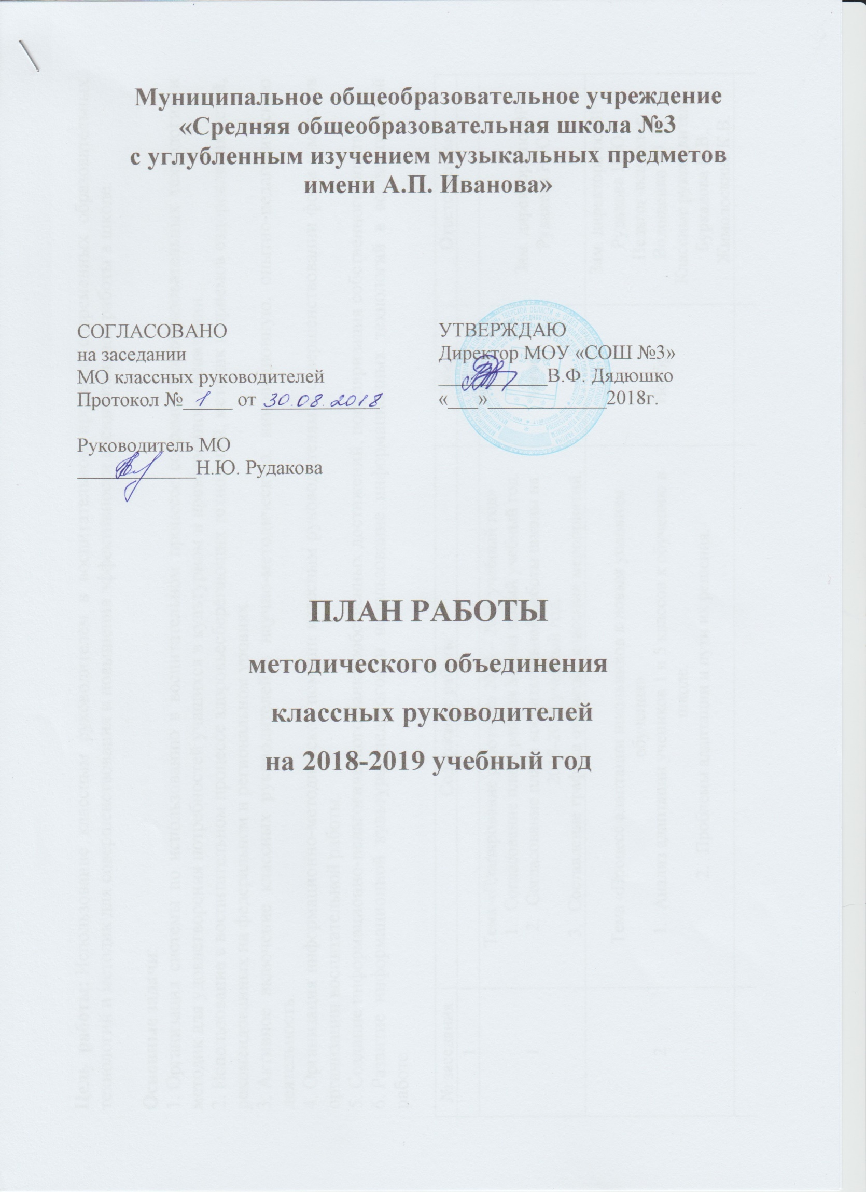

**Цель работы:** Использование классным руководителем в воспитательном процессе современных образовательных технологий и методик для совершенствования и повышения эффективности воспитательной работы в школе.

**Основные задачи**:

1. Организация системы по использованию в воспитательном процессе современных образовательных технологий и методик для удовлетворения потребностей учащихся в культурном и нравственном воспитании.
2. Использование в воспитательном процессе здоровьесберегающих технологий, методик и приемов оздоровления детей, рекомендованных на федеральном и региональном уровнях.
3. Активное включение классных руководителей в научно-методическую, инновационную, опытно-педагогическую деятельность.
4. Организация информационно-методической помощи классным руководителям в совершенствовании форм и методов организации воспитательной работы.
5. Создание информационно-педагогического банка собственных достижений, популяризация собственного опыта.
6. Развитие информационной культуры педагогов и использование информационных технологий в воспитательной работе.

|  |  |  |  |
| --- | --- | --- | --- |
| № заседания | Содержание работы | Сроки | Ответственные |
| 1 | 2 | 3 | 4 |
| 1 | Тема «Планирование работы на 2018 – 2019 учебный год»   1. Согласование плана работы МО на новый учебный год. 2. Согласование плана воспитательной работы школы на 2018-2019 учебный год. 3. Составление графика открытых классных мероприятий. | Август | Зам. директора по ВР Рудакова Н.Ю. |
| 2 | Тема «Процесс адаптации школьников к новым условиям обучения»   1. Анализ адаптации учеников 1 и 5 классов к обучению в школе. 2. Проблемы адаптации и пути их решения. | Ноябрь | Зам. директора по ВР Рудакова Н.Ю.  Педагог-психолог Волощенко Ю. В.  Классные руководители Буркалова Н.В., Жимолоскина К.В. |
|  |  |  |  |
| 1 | 2 | 3 | 4 |
| 3 | Тема «Конфликтные ситуации в учебно-воспитательном процессе»   1. Профилактика и разрешение конфликтных ситуаций. 2. Формирование благоприятного социального психологического климата в педагогическом и классном коллективах (социально-психологический тренинг) | Январь | Зам. директора по ВР Рудакова Н.Ю.  Педагог-психолог Волощенко Ю. В.  Классные руководители |
| 4 | Тема «Подготовка к ЕГЭ и ОГЭ»  1. Анализ психоэмоционального состояния выпускников школы.  2.Средства повышения стрессоустойчивости при подготовке к ЕГЭ и ОГЭ | Апрель | Зам. директора по ВР Рудакова Н.Ю.  Педагог-психолог Волощенко Ю.В.  Классные руководители |
| 5 | Тема: Итоговое заседание  1.Анализ воспитательной работы. Анализ деятельности классных руководителей.  2.Планирование рабо­ты по организации летнего отдыха и эффективного оздоровления обу­чающихся в канику­лярный период.  3. Составление перспективного плана работы МО классных руководи­телей на новый учебный год. | Май | Зам. директора по ВР Рудакова Н.Ю.  Классные руководители |